Муниципальное автономное образовательное учреждение дополнительного образования детей центр детского творчества г. Курганинска
Муниципальное образование Курганинский район Краснодарского края

Утверждаю:
Директор МАОУ ДОД ЦДТ
г. Курганинска
_________________ Г.А. Дунай
Протокол методического совета
№_____ от _________20_____г.

Образовательная программа
«Искорка»
по изучению правил пожарной безопасности

Срок реализации: 2 года
Вид программы:
модифицированная
Возраст: 7-10 лет
Составила: Т.А. Каныгина
методист МАОУ ДОД ЦДТ
г. Курганинска

г. Курганинск
2011г.

Пояснительная записка.
В целях повышения безопасности жизнедеятельности воспитанников и в рамках плана учебно-воспитательной работы Муниципального автономного образовательного учреждения дополнительного образования детей центра детского творчества г. Курганинска была разработана образовательная программа «Искорка» для учащихся 1-4 классов. Данная программа может быть рекомендована учреждениям дополнительного образования для обучения детей младшего школьного возраста правилам пожарной безопасности.
Направленность программы «Искорка» - социально-педагогическая.
Она предполагает освоения знаний и практических навыков пожарной безопасности;
по функциональному предназначению - учебно-познавательная;
по времени реализации - двухгодичная.
Актуальность. Анализ причин пожаров показывает, что возникают они в большинстве случаев из-за незнания правил пожарной безопасности или халатности, а также по причине детской шалости. Опасность возникновения пожаров и тяжесть их последствий объясняется, прежде всего, увеличением пожароопасности окружающего мира, обусловленной появлением сотен тысяч новых веществ и материалов, созданных искусственно, с помощью достижения химии и физики. Открытый, понятный в своей опасности огонь, все больше прячется в электрические провода, спирали, в керамику газовых горелок, в микроволновые печи и лазерные лучи. Именно поэтому важно изучать правила пожарной безопасности в дополнительном образовании, так как приобретенные знания, навыки пользования первичными средствами пожаротушения, внимательное отношение к вопросам соблюдения противопожарных норм и правил, дети пронесут через всю жизнь, что поможет исключить пожары, возникновение которых связано с незнанием этих правил.
Новизна. Программа социально-педагогической направленности позволяет закрепить знания по пожарной безопасности в течение двух лет и организовать дружины юных пожарных. Она включает как познавательные и спортивные занятия, так и декоративно-прикладные занятия с детьми.
Педагогическая целесообразность. Программа «Искорка» позволит выработать в детях стремление получить знания, практические навыки осторожного пользования огнём, электроприборами и другими предметами, вызывающими пожар. Данное обучение позволит детям быть дружными, внимательными, сильными и ответственными за личную безопасность, безопасность окружающих и за сохранение окружающей среды.

Программа предназначена для младших школьников 1- 4 классов (7-10 лет) и рассчитана на 2 года.
Цель - создание условий для организации деятельности школьников по изучению правил пожарной безопасности и привлечения их к организации пропаганды пожаробезопасного поведения среди детей и населения в городе, в районе.
Задачи:
Обучающие:
1. Обучение правилам пожарной безопасности.
2. Привитие навыков осознанного безопасного поведения, правильных действий в случае возникновения пожара.
3. Формирования сознательного и ответственного отношения к вопросам личной безопасности и безопасности окружающих.
4. Улучшения правовой и экологической подготовки.
5. Овладения умениями оказания первой медицинской помощи пострадавшим.
Развивающие:
1. Активизировать познавательный интерес к трудной профессии пожарного.
2. Развивать мышление, внимание, память.
Воспитывающие:
- Воспитывать в детях ориентировку на лучшие нравственные качества: мужество,
находчивость, самоотверженность, скромность;
- Воспитывать чувство самоконтроля, самодисциплины и сотоварищества.

Форма и режим занятий
Программа рассчитана на 2 года обучения.
В соответствии с данной образовательной программой:
- Форма занятий групповая. Программа предусматривает реализацию и организацию других форм занятий - игра, беседа, презентация, лекция в сочетании с практическими занятиями, спортивные соревнования, выставки творческих работ, индивидуальная работа. Во время занятий проводятся спортивные разминки, игры и прогулки на свежем воздухе. При подготовке к занятиям необходимо подбирать наглядные средства и пособия (плакаты, слайды, короткометражные видеофильмы, различные макеты, противопожарный инвентарь), необходимые для лучшего восприятия программы обучения. Как дополнение к теоретическим занятиям организовываются экскурсии в пожарную часть, встречи с сотрудниками государственной противопожарной службы, медицинских учреждений, отделов профилактики правонарушений и преступлений несовершеннолетних УВД, РОВД, юристов.
- Наполняемость групп – 15-17 человек.
- Периодичность проведения занятий – 2 раза в неделю, 72 часа в год.
- Продолжительность занятий – 45 минут.
- Продолжительность перемен – 10-20 минут.
Процесс усвоения учебного материала основывается на соблюдении основополагающих дидактических принципов:
- Наглядности;
- Системности;
- Доступности предлагаемого материала;
- Перехода от простого к сложному;
- Индивидуального подхода.

Ожидаемые результаты:

К завершению обучения воспитанник должен:

Знать:
- существование явления "пожар", его опасность и последствия;
- источники возникновения пожаров, пожарную опасность природных явлений;
- наиболее пожароопасные окружающие предметы и правила обращения с ними;

- элементарные требования пожарной безопасности (не разжигать костры, не жечь спички и т.п.).

Уметь:
- грамотно действовать в случае возникновения горения или задымления;
- сообщать по телефону в пожарную службу о пожаре, свою фамилию и имя, адрес проживания;
- спасать (выводить) из горящего или задымленного помещения младших;
- тушить костёр, выключать электроприборы;
- оказать первую медицинскую помощь пострадавшим.
Оценка результатов
Для оценки результативности знаний применяется начальный, текущий и итоговый мониторинг.
Начальный мониторинг — диагностика первичных знаний о пожарной безопасности, экологической культуре воспитанников. Для определения уровня знаний используется анкетирование, тестирование и собеседование.
Текущий мониторинг — тестирование и выполнение текущих творческих заданий, итоговые занятия, воспитательные мероприятия, викторины и т.д.
Заключительный мониторинг — участие в районном конкурсе по противопожарной безопасности, на которых оценивается уровень усвоения полученных знаний.

Учебно-тематический план. Первый год обучения
№ п/п | Тема занятий | Кол-во часов | Кол-во часов теории | Кол-во часов практики
1 | Тайны огня. Огонь- друг, огонь - враг. | 7 | 2 | 5
2 | С огнем не шути | 7 | 2 | 5
3 | Служба 01 | 9 | 4 | 5
4 | Первичные средства тушения пожаров. Пожарные автомобили и противопожарное оборудование | 7 | 2 | 5
5 | Чтобы ёлка принесла только радость | 4 | 2 | 2
6 | Творчество на противопожарную тематику | 6 | 2 | 4
7 | Что делать, если загорелась одежда. Действия при ожоге | 6 | 2 | 4
8 | Дым над лесом | 6 | 2 | 4
9 | Главное- самообладание. Практические занятия по эвакуации | 6 | 2 | 4
10 | Профессиональная подготовка пожарных. | 6 | 2 | 4
11 | Пожарно-спасательный спорт | 8 | 2 | 6
 | Всего: | 72 | 24 | 48

СОДЕРЖАНИЕ КУРСА 1 ГОДА ОБУЧЕНИЯ.
Тема 1. Тайны огня. Огонь - друг, огонь - враг.
Огонь - одно из самых больших чудес природы. Миф о Прометее, который похитил огонь и принес его людям. Огонь как целительная сила и защита от болезней. Применение огня и пара в промышленности.
Пожар - это неконтролируемый процесс горения, сопровождающийся уничтожением материальных ценностей и создающий опасность для людей. Опустошительная сила атомного огня.
Основные причины пожаров. Конкретные примеры пожаров в области, районе, городе.
Человек сильнее огня.
Демонстрация видеофильмов.
Тема 2. С огнем не шути.
Костер - как источник пожара. Игра с фейерверками, самопалами, ракетами, хлопушками, бенгальскими огнями, предметами бытовой химии.
Взрывоопасные свойства легковоспламеняющихся и горючих жидкостей. Пожарная опасность телевизоров. Первоочередные действия при его загорании. Газовая плита.
Тушение пожаров подручными средствами. Правила содержания и использования огнетушителей.
Тема 3. Единая служба спасения 01
Бедствия от огненных стихий. История создания противопожарной службы. Государственная противопожарная служба. Цель её создания. Структура: пожарные части, государственный пожарный надзор. Добровольные пожарные формирования. Дружины юных пожарных.
Пожарная техника. Внутренний распорядок в пожарных частях. Телефон “01”.
Пожарный - одна из наиболее опасных профессий. Необходимые качества.
Экскурсии в пожарную часть.

Тема 4. Первичные средства тушения пожаров. Пожарные автомобили и противопожарное оборудование.
Виды, назначения, правила содержания и порядок применения первичных средств тушения пожаров. История возникновения и развития огнетушащих веществ. Технические характеристики огнетушащих веществ. Классификация огнетушителей, область их применения. Выбор огнетушащих веществ, при тушении различных материалов и веществ.
Пожарная техника и пожарно-техническое вооружение.
Тема 5. Чтобы ёлка принесла только радость.
Правила установки ёлки. Использование электрических гирлянд. Правила ухода за естественными и искусственными ёлками.
Тема 6. Творчество на противопожарную тематику.
Способ и форма изготовления творческой работы произвольные. Это может быть поделка из любого материала, мягкая игрушка, рисунок, макет, конструкторское изделие и прочее. Работы должны иметь противопожарную направленность.
Занятия проводятся в виде конкурса. Лучшие работы могут составить экспозицию и быть выставлены в Центре детского творчества, для показа. Лучшие поделки принимают участие в муниципальном, краевом конкурсе «Служба Спасения 01».
Тема 7. Что делать, если загорелась одежда. Действия при ожоге.
Причины загорания одежды. Действия человека, если на нём загорелась одежда. Первая доврачебная помощь при ожогах.
Практические занятия: отработка приёмов тушения одежды. Первая медицинская помощь при ожогах.
Тема 8. Дым над лесом.
Необходимость сохранения лесных массивов, продолжительность восстановления уничтоженного леса. Экологические последствия. Опасность для людей, оказавшихся в горящем лесу.
Пожароопасность леса в сухую, жаркую погоду.
Пожарная опасность торфяников. Самовозгорание торфа.

Основные причины пожаров в лесу. Последствия от сжигания сухой травы, тополиного пуха. Примеры пожаров. Экскурсия в лес. Выбор места для розжига костра и правила его тушения.
Тема 9. Главное - самообладание. Практические занятия по эвакуации.
Паника, растерянность, страх, необдуманность действий присущи человеку в период опасности. План эвакуации людей в случае возникновения пожара.
Знакомство со знаками пожарной безопасности.
Урок – презентация «Огонь – друг, огонь – враг».
Тема 10. Профессиональная подготовка пожарных.
Экскурсия в пожарную часть. Беседы с людьми, выбравшими опасную профессию – пожарного. Показ профессиональных умений и навыков. Индивидуальное и групповое обучение детей. Основа профессиональной подготовки пожарных.
Тема 11. Пожарно-спасательный спорт.
Физическая подготовка учащихся. Нормы и требования спортивной классификации. Правила проведения соревнований по видам пожарно-прикладного спорта. Организация спортивных соревнований между отрядами юных пожарных школ, города, района, края. Спортивные игры.

Учебно-тематический план. Второй год обучения
№ п/п | Тема занятий | Кол-во часов | Кол-во часов теории | Кол-во часов практики
1 | Значение пожарной охраны в России и других странах мира. Система работы ПО. | 7 | 2 | 5
2 | История ПО в Америке и Европе. | 7 | 2 | 5
3 | Государственный пожарный надзор: структура, назначение, права и обязанности. | 9 | 4 | 5
4 | Изучение территории вокруг дома, школы, центра детского творчества. | 7 | 2 | 5
5 | Небрежное обращение с огнем. | 4 | 2 | 2
6 | Противопожарный режим в жилом доме. | 6 | 2 | 4
7 | Охраняйте дом, школу от огня. | 6 | 2 | 4
8 | Автоматические средства обнаружения, извещения и тушения пожара. Электрическая пожарная сигнализация. | 6 | 2 | 4
9 | Пожарно-прикладной спорт. Нормы. | 6 | 2 | 4
10 | Охрана природы от пожаров. | 6 | 2 | 4
11 | Пропаганда и профилактика пожарной безопасности. | 8 | 2 | 6
 | Всего: | 72 | 24 | 48

СОДЕРЖАНИЕ КУРСА 2 ГОДА ОБУЧЕНИЯ.
Тема 1. Значение пожарной охраны в России и других странах мира. Система работы Пожарной охраны.
Структура: пожарные части, государственный пожарный надзор. Добровольные пожарные формирования. Медали “За отвагу”, “ За спасение погибавших”. Закон РФ “О пожарной безопасности”. Указ Президента РФ “Об установлении Дня пожарной охраны”. Экскурсия в пожарную часть, районную пожарно-техническую выставку. Дружины юных пожарных.
Профессии людей в пожарной охране.
Тема 2. История ПО в Америке и Европе.
Возникновение ПО в США, Германии, Франции, Арабских Эмиратах, ЮАР. Сходство и отличие в работе пожарных стран мира. Административная ответственность виновников пожара. Уголовная ответственность. Принципы уголовной ответственности. Оформление альбома. Презентация.
Тема 3. Государственный пожарный надзор: структура, назначение, права и обязанности.
Специализированные пожарно-технические группы.
Телефон “01”. Создание региональных спасательных отрядов.
Встреча с работниками ПО.
Тема 4. Изучение территории вокруг дома, школы, центра детского творчества.
Условные знаки, основы топографии. Значение сигнальных цветов и знаков безопасности в предотвращении пожаров, взрывов. Сигнальные цвета, их смысловое значение. Группы знаков безопасности. Геометрическая форма знаков, смысловое значение. План эвакуации и требования к нему.
Составление карты-схемы.

Тема 5. Небрежное обращение с огнем.
Причины и последствия. Экологические последствия пожаров. Психологические последствия пожаров. Материальные последствия пожаров.
Затраты на обеспечение пожарной безопасности, содержание пожарной охраны как дополнение к стоимости пожара. Важность профилактики пожаров.
Изготовление наглядного пособия на данную тему.

Тема 6. Противопожарный режим в жилом доме.
Правила содержания чердаков, подвалов, лестничных клеток. Пути эвакуации. Изготовление плана-схемы эвакуации или макета жилого (многоквартирного) дома, или центра детского творчества.

Тема 7. Охраняйте свой дом, школу и ЦДТ от огня.
Изготовление макета дома, школы, ЦДТ, пожарного щита или огнетушителей.

Тема 8. Автоматические средства обнаружения, извещения и тушения пожара. Электрическая пожарная сигнализация.
Изготовление плаката «Виды пожарного оборудования», «Виды пожарной техники».

Тема 9. Пожарно-прикладной спорт. Нормы.
Требования. Правила и формы занятий. Макет спортивной площадки для занятий юных пожарных.

Тема 10. Охрана природы от пожаров.
Работа над проектами по теме: «Люби и охраняй природу». Участие в районном, краевом конкурсе «Служба спасения 01».

Тема 11. Пропаганда и профилактика пожарной безопасности.

Пропаганда и профилактика пожарной безопасности. Виды и методы.
Участие в районной программе по пожарной безопасности.

Методическое обеспечение программы.
Прочные навыки по соблюдению требований пожарной безопасности формируются длительной и систематической разъяснительной работой. При проведении занятий следует учитывать происшествия, имевшие место в школе или на территории города, района, края - характерные нарушения требований пожарной безопасности, тайное курение, разжигание костров в запрещенных местах в пожароопасный период, происшедшие пожары и т.п.
Противопожарная, разъяснительная работа включает в себя:
- занятия с учащимися;
- беседы с их родителями;
- организацию тематических вечеров и викторин;
- изготовление плакатов и лозунгов на противопожарные темы;
- выпуск номеров стенгазет;
- встречи с работниками и ветеранами пожарной службы;
- участие в конкурсе сочинений и рисунков на противопожарные темы;
- организацию противопожарной агитации в центре детского творчества, выставок плакатов и литературы противопожарной тематики;
- проведение экскурсий в пожарную часть и знакомство с пожарной техникой и вооружением;
- показ диа-, кино-, видеофильмов на противопожарную тематику.
Периодически необходимо приглашать на родительские собрания работников местной пожарной охраны. После встречи-беседы демонстрировать кинофильмы противопожарной тематики, организовывать викторины, показ средств тушения пожара и приёмов тушения огня. Более эмоциональное воздействие на учащихся оказывает посещение пожарища. У сгоревшего или повреждённого огнем здания школьникам обязательно надо рассказать о причинах этого и других пожаров, особенно по причине детской шалости.
В начале учебного года необходимо ознакомить учащихся с установленными правилами пожарной безопасности, порядком вызова пожарной помощи, планом эвакуации людей на случай возникновения пожара. Периодически должна проводиться показательная учебная эвакуация. Работа по усвоению правил пожарной безопасности, приобретению ими соответствующих навыков увенчается успехом при условии, если дети осознанно воспримут необходимость их выполнения.
Пожар, авария или другая экстремальная ситуация естественно сопровождается эмоциональной напряжённостью, что для детей может иметь непредсказуемые последствия (шок, заикание и т.п.). Для предотвращения таких явлений необходимо приучить детей спокойно относиться к подобным

"ЧП", то есть проводить своеобразную профилактику эмоциональной напряжённости.
Занятия на пожарную тематику должны воспитывать у учащихся чувство ответственности за сохранность общественной собственности, учить их осторожности при пользовании огнем, электрическими приборами, средствами бытовой химии и т.д.
Необходимым условием для упорядочения поведения в усложненных ситуациях (при пожаре) является умение целесообразно распределить время и самостоятельно построить чёткую программу действий. При этом важно знать разнообразие способов решения одной и той же задачи, чтобы при изменении условий выбрать наиболее подходящий путь спасения из создавшейся экстремальной ситуации.
Хорошим подспорьем в формировании различных стратегий поведения в трудных и эмоционально насыщенных ситуациях является использование игровых заданий, в том числе и компьютерных игр. Игровая деятельность, весьма привлекательна и для младшего возраста в соответствующих вариантах. С помощью игры создаётся повышенный интерес к осознанному и правильному поведению во время пожара или в иных сложных ситуациях. Это позволяет перешагнуть через внутренний барьер боязни, трудности, незнания, неумения и незаметно для себя перейти к овладению новой реальностью, что придаёт уверенность в самоспасении и спасении других, при этом учит правильно рассчитывать свои силы и возможности.

Литература для педагога.
1.Анастасова Л.П. Основы безопасности жизнедеятельности: методические рекомендации: 1-4 кл. / Л.П.Анастасова, П.В. Ижевский, Н.В.Иванова.- М.: Просвещение,2009-143с.- (Школа России).
- Максимова Т.Н. Поурочные разработки по основам безопасности жизнедеятельности: 2 класс.- М.: ВАКО, 2008.-272 с.
3. Неменок Ю.П. Справочные материалы по некоторым темам курса «Основы безопасности жизнедеятельности». Пособие для преподавателей –организаторов ОБЖ 5-11 классов. М., Издательство «Фирмы Глянц», 1995 – 68с.
4.Правила пожарной безопасности (ППБ01-03). - М.: ИНФРА-М, 2007.- 161 с.
5.Программы для внешкольных учреждений и общеобразовательных школ.- М.: «Просвещение», 1987.-97с.
6. А.Т. Смирнов, М.П.Фролов, Е.Н.Литвинов, И.Ф.Богоявленский, В.Н.Латчук, С.В.Петров
Основы безопасности жизнедеятельности: 8 кл.; Учебник для общеобразовательных учреждений / А.Т.Смирнов, М.П.Фролов, Е.Н.Литвинов и др. - М.: ООО «Издательство Астрель»; 000 «Издательство ACT», 2002. -155, (5) с: ил.
Литература для детей.
- Анастасова Л.П. Основы безопасности жизнедеятельности.1 класс: учеб. для общеобразовательных учреждений/ Л.П.Анастасова, П.В.Ижевский, Н.В.Иванова.- М.: Просвещение,2009-55 с.(Школа России).
- Анастасова Л.П. Основы безопасности жизнедеятельности.2 класс: учеб. для общеобразовательных учреждений/ Л.П.Анастасова, П.В.Ижевский, Н.В.Иванова.- М.: Просвещение,2009-56 с. (Школа России).
- Анастасова Л.П. Основы безопасности жизнедеятельности.3 класс: рабочая тетрадь для общеобразовательных учреждений/ Л.П.Анастасова, П.В.Ижевский, Н.В.Иванова.- М.: Просвещение,2006-31с.(Школа России).
- Анастасова Л.П. Основы безопасности жизнедеятельности.4 класс: рабочая тетрадь для общеобразовательных учреждений/ Л.П.Анастасова, П.В.Ижевский, Н.В.Иванова.- М.: Просвещение,2006-35с.(Школа России).

ПРИЛОЖЕНИЕ

Начальный мониторинг.

«Туши пожар, пока в беду не попал»

ХОД МЕРОПРИЯТИЯ:

Звучит музыка, появляется Шапокляк

Шапокляк: Так, что бы такого сделать плохого (находит спички). О, спички, так – так. Сейчас я костёрчик разведу.

Тётя Кошка: Ой, бабушка, что это Вы делаете?

Шапокляк: Ой, напугала – то, что это ты кричишь, на пожаре что ли?!

Тётя Кошка: Не останови я Вас – не миновать пожара.

Шапокляк: Да ладно, пожара! И, во–первых, какой пожар из–за одной спички?!

Тётя Кошка: Не скажите!
Ростом спичка – невеличка. Не смотрите, что мала.
Эта маленькая спичка может сделать много зла.
Крепко помните, друзья, что с огнём шалить нельзя!

Шапокляк: Ух, ты! А я не знала, что эта спичка такая хулиганка. Теперь я поняла…
То, что спички не игрушка, знает каждый, знают все.
Не давайте спички детям, а то быть большой беде.
- Мадам, кто такая будете?

Тётя Кошка: Меня зовут тётя Кошка.

Шапокляк: Так это у Вас, тётя Кошка, дом сгорел.
А ещё меня учит, как со спичками обращаться!

Тётя Кошка: Да, был такой случай. Но теперь я умею правильно обращаться с огнём.

Шапокляк: Ну что же, уговорили. Останусь, авось пригодиться. А где твои ребята?

Тётя Кошка: А вот и они. Встречайте эти команды «Искра» и «Пламя».

Уважаемая гражданка Шапокляк, представьте, что Вы идёте по улице и видите – из окна валит дым, и появился огонь.

Шапокляк: Я – то, я – то? Что, что, убегу, а то подумают, что я подожгла.

Тётя Кошка: Да разве так можно? Нужно же помочь!

Шапокляк: А, помочь! А… Тогда я буду помогать выносить ценные вещи телевизор, видик, ковры, шубы…

Тётя Кошка: Да, нет, что Вы такое говорите. Ребята, что нужно сделать, если видите: начинается пожар? (ответы детей).

Тётя Кошка: Правильно, нужно сразу позвонить по телефону « 01»

Шапокляк: Нужно записать: «Если вдруг увидишь дым,
Что – то загорится, позвони по « 01».
Сразу всё уладится!»
Какой номер интересный и простой.

Тётя Кошка: Совершенно верно. Во время пожара дорога каждая секунда – огонь не ждёт.

Шапокляк: Уважаемая тётя Кошка, а давайте проверим, правильно ли наберут этот номер наши команды в такой ситуации.
Но, в начале, пусть дети представят, по очереди, свои команды, назовут девиз.
(Представление команд).
Конкурсная программа

1конкурс: « Примите вызов»

Шапокляк: Если где – то задымиться,
Если что – то загорится,
По тревоге как один,
Позвоним по … (Дети хором - « 01» )

И ближайшему району позвоним по телефону.
Где горит и что горит, и кто об этом говорит!

Как всё просто и легко, не правда ли ребята?

2 конкурс: « Интеллектуальная разминка. Загадки о пожаре»
- Всё ест – не наедается, а пьёт – умирает (Огонь)
- Дремлют в домике девчонки –

Коричневые шапчонки (Спички)
- Красный камушек не тронь –
Он горячий, как огонь (Уголь)

3 конкурс: « Пожарная каска»

Условия конкурса: участникам необходимо добежать до стульчика, надеть пожарную каску, забраться по гимнастической лестнице, затем спуститься, положить каску на стульчик и добежать до команды первым.

4 конкурс: « Переноска пострадавшего»

Условия конкурса: Двое участников должны додуматься, как перенести на руках пострадавшего на пожаре ребёнка.
( Это можно сделать с помощью рук: двое скрещивают руки и предлагают пострадавшему сесть на руки.)

5 конкурс: « Ответы на вопросы»

1.От чего люди гибнут на пожаре? (от дыма, огня, ядовитых газов, потери сознания)

2.Что такое эвакуация? (срочный выход из опасной зоны при чрезвычайных ситуациях)

6 конкурс: « Отгадай, из какого произведения отрывок и кто его автор»

- Что за дым над головой?
Что за гром над мостовой?
Дом пылает за углом,
Сто зевак стоит кругом.
Весь чердак уже в огне,
Бьются голуби в окне.
На дворе в толпе ребят
Дяде Стёпе говорят:
- Неужели вместе с домом
Наши голуби сгорят? (« Дядя Стёпа» С. В. Михалков)

- А лисички взяли спички,
К морю синему пошли,
Море синее зажгли,
Море пламенем горит.
Выбежал из моря кит:
« Эй, пожарные, бегите!
Помогите, помогите!»
Долго, долго крокодил

Море синее тушил
Пирогами и блинами
И сушёными грибами (« Путаница» К. И. Чуковский)

- Третий этаж, и четвёртый, и пятый…
Вот, и последний, пожаром объятый.
Чёрного дыма висит пелена,
Рвется наружу огонь из окна.
Надо ещё подтянуться немножко.
Парень, слабея. Дополз до окошка.
Встал, задыхаясь в дыму,
На карниз, девочку взял
И спускается вниз. («Рассказ о неизвестном герое С. Я. Маршак»)

- А недавно две газели
Позвонили и запели:
- Неужели, в самом деле
Все сгорели карусели?
- Ах, в уме ли вы, газели?
Не сгорели карусели.
И качели уцелели! (« Телефон» К. И. Чуковский)

Раскраска пожарных знаков

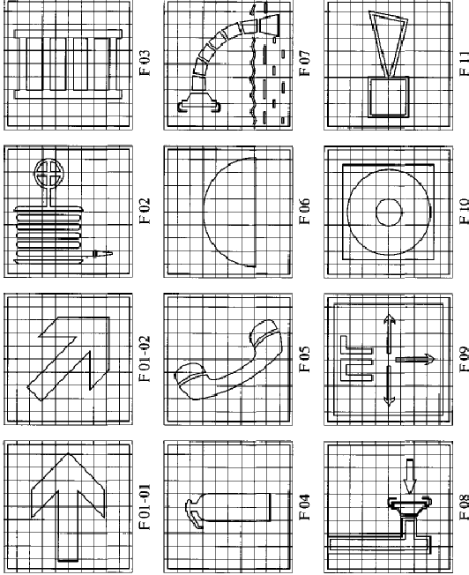

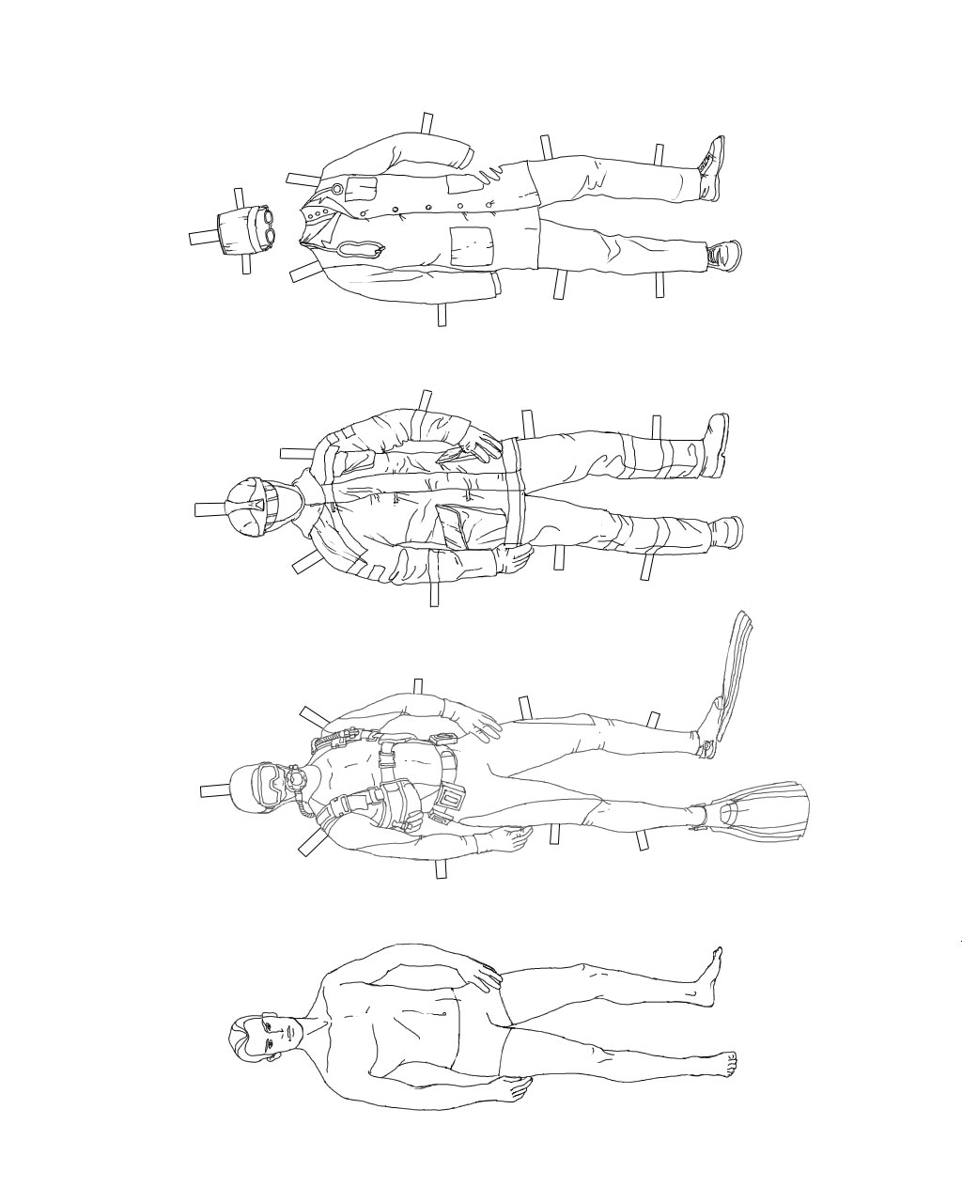
Модель сотрудника МЧС

Раскраска пожарной машины и пожарного.
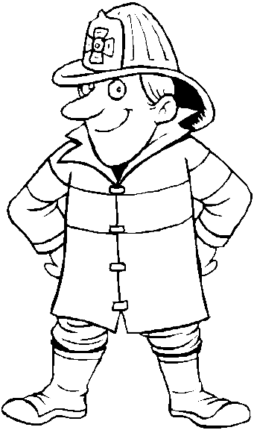

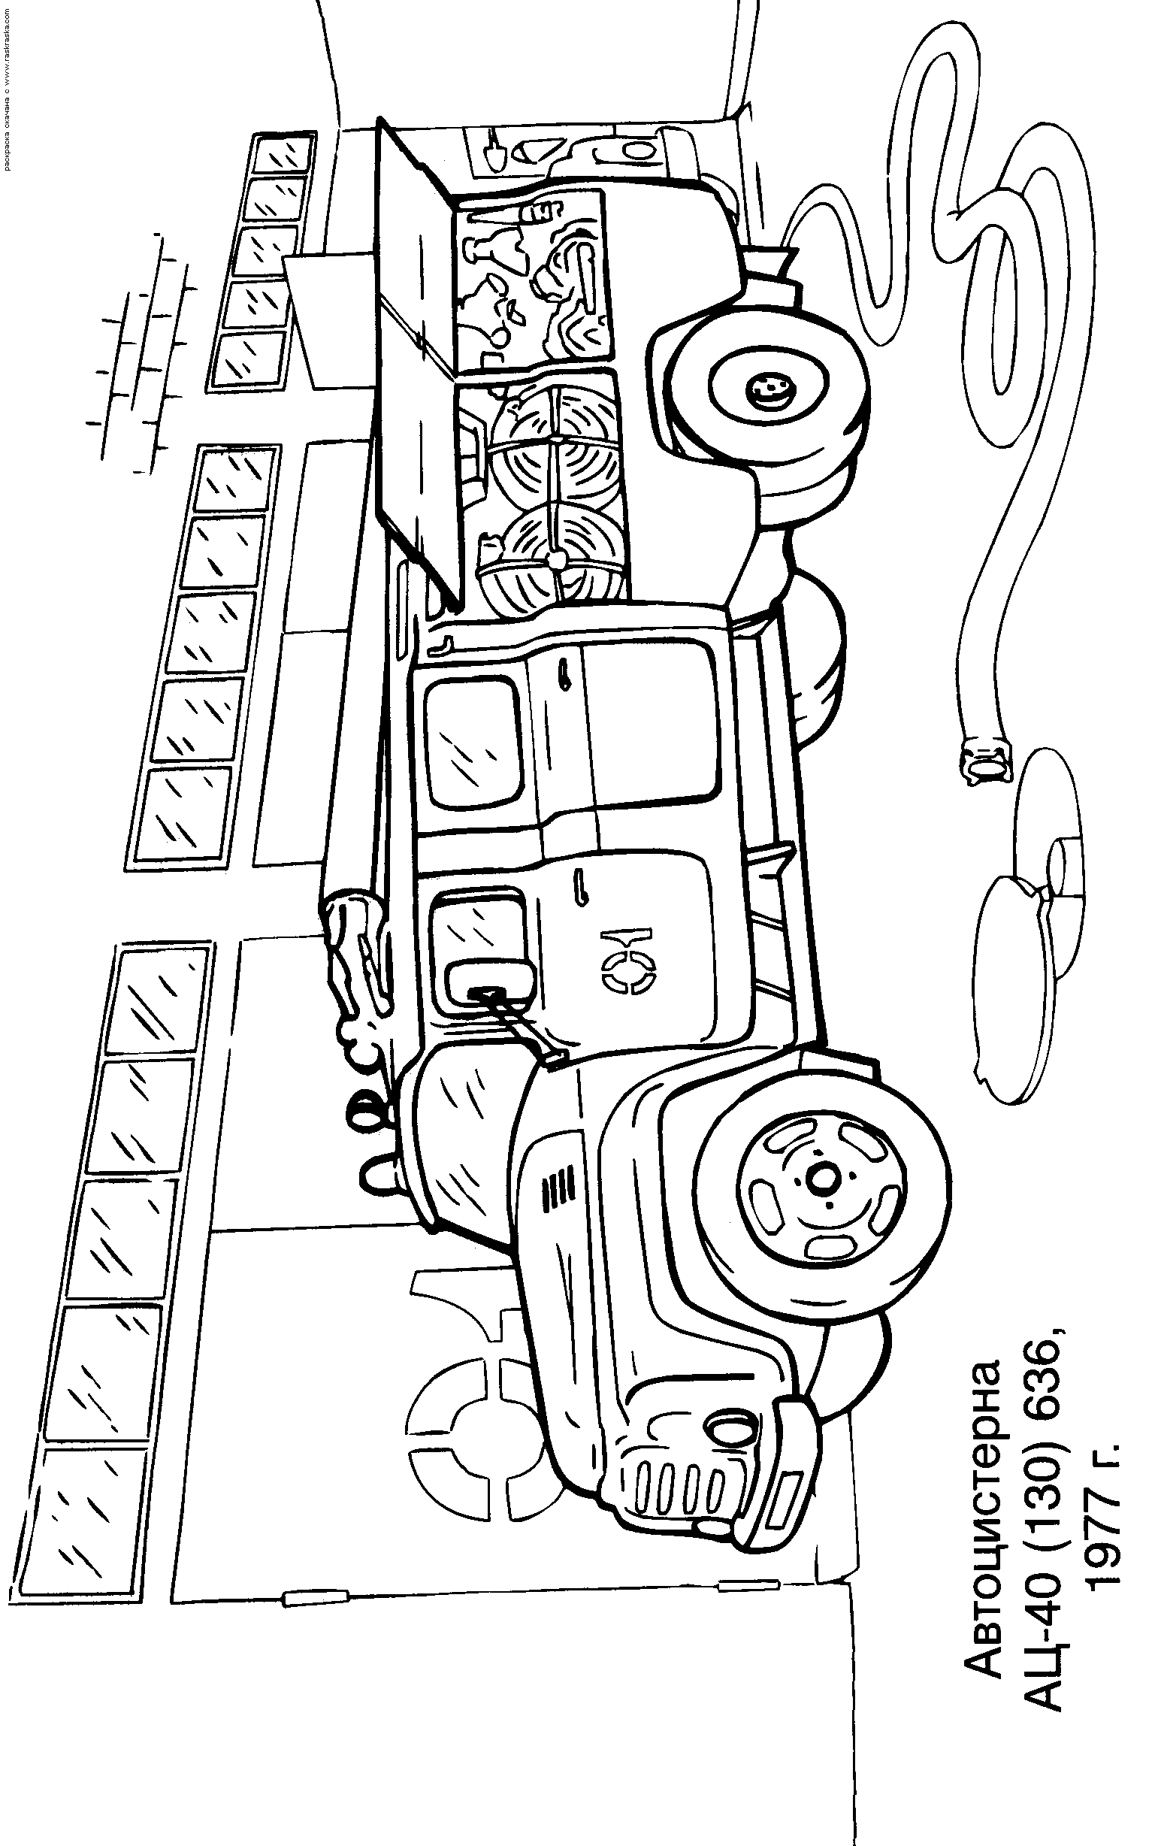

Конструирование из бумаги. Пожарный робот.
